  - Indice de Glicemia para los Alimentos

Definición del Índice Glicémico
El índice glicémico mide la capacidad que un glúcido dado tiene de elevar la glicemia después de la comida, con respecto a una referencia estándar que es el glucosa puro.
Definición de la glicemia
La glicemia es la cantidad de "azúcar" (en realidad de glucosa) en la sangre. Cuando estamos en ayunas, la glicemia es de 1 gramo de glucosa por litro de sangre más o menos.
Si se come un glúcido, este se trasforma en glucosa por medio de la digestión y genera el aumento de la glicemia.
El nivel de la glicemia en la sangre es de importancia capital con respecto al tomar y perder peso. La glicemia que engendra la digestión engendra la secreción de una hormona: la insulina. Según la importancia esta hormona es susceptible de engendrar o no la perdida de peso.
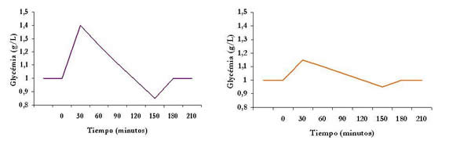
Índice glicémico alto Índice glicémico bajo
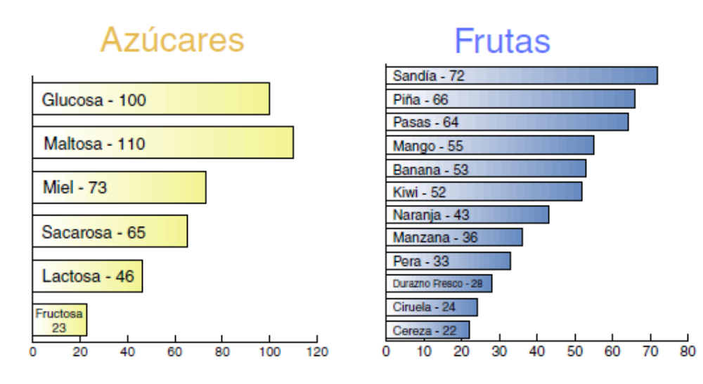

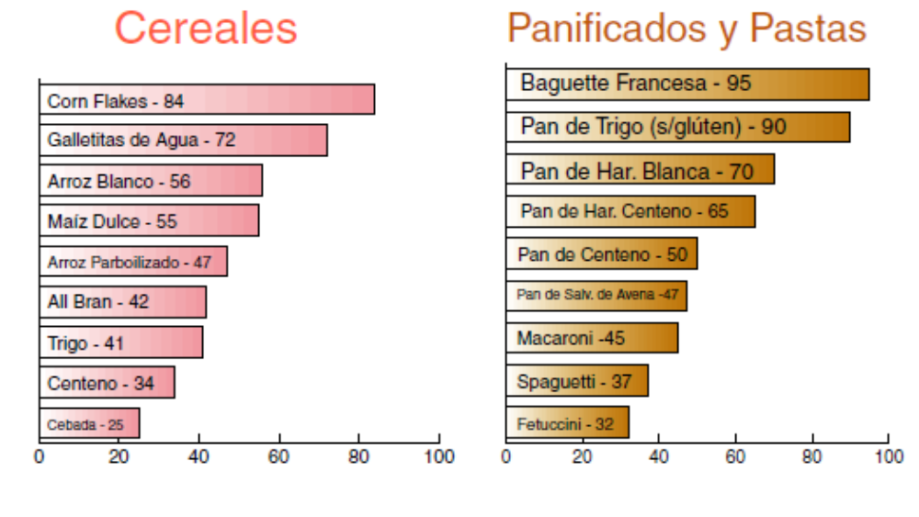
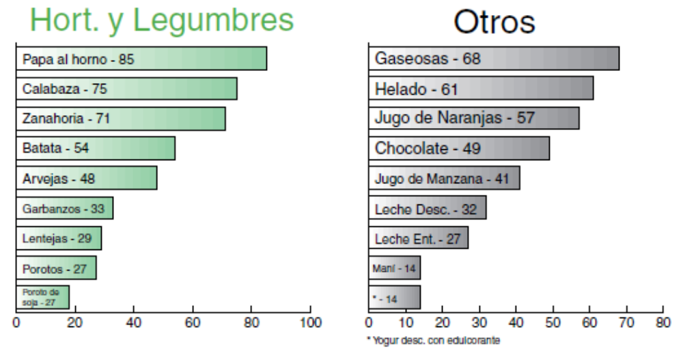

Alimentos y productos a IG alto

Jarabe de maíz | 115 | Cerveza* | 110
Fécula, almidón modificados | 100 | Glucosa | 100
Jarabe de glucosa | 100 | Jarabe de trigo, jarabe de arroz | 100
Fécula de patata/papa (almidón) | 95 | Harina de arroz | 95
Maltodextrin | 95 | Papas a la francesa / patatas fritas | 95
Papas/patatas al horno | 95 | Arroz caldoso | 90
Pan blanco sin gluten | 90 | Papa/patata deshidratada (instantánea) | 90
Apio nabo, apio rábano (cocido)* | 85 | Arroz precocido | 85
Arroz soplado | 85 | Chirvía, pastinaca* | 85
Corn flakes (cereales) | 85 | Harina blanca de trigo | 85
Kuzu | 85 | Leche de arroz | 85
Maiz pira, pop corn (sin azúcar) | 85 | Maizena (almidón de maíz) | 85
Nabo (cocido)* | 85 | Pan blanco (cuadrado) | 85
Pan blanco para hamburguesas | 85 | Tapioca | 85
Torta de arroz | 85 | Zanahorias (cocida)* | 85
Puré de papa/patata | 80 | Arroz con leche (con azúcar o edulcorante) | 75
Barquillo con azúcar | 75 | Calabaza, zapallo* | 75
Calabazas (diversas variedades)* | 75 | Doughnuts | 75
Lasaña (trigo blando) | 75 | Sandía, patilla* | 75
Wholemeal rice flour | 75 | Amaranto soplado | 70
Arroz común | 70 | Azúcar blanco | 70
Azúcar moreno (integral) | 70 | Bagels | 70
Baguette, pan francés blanco | 70 | Bizcocho típico holandés | 70
Brioche | 70 | Cereales refinados (con azúcar o edulcorante) | 70
Chocolate, tableta (con azúcar o edulcorante) | 70 | Colinabo | 70
Croissant | 70 | Dátil | 70
Galleta, saladito | 70 | Gnocchi | 70
Harina de maiz | 70 | Melaza | 70
Mijo | 70 | Pan ácimo (harina blanca) | 70
Pan de arroz | 70 | Papas/patatas fritas | 70
Papas/patatas hervidas (sin cáscara/piel) | 70 | Papilla de maiz | 70
Pasta de trigo blando | 70 | Platano/platano macho (cocinado) | 70
Polenta | 70 | Raviolis (trigo blando) | 70
Risotto | 70 | Sodas, gaseosas (bebidas endulzadas, carbonatadas, saborizadas) | 70
Special K® | 70 | Tacos | 70
Confitura (con azúcar o edulcorante) | 65 | Cuscús, sémola | 65
Dulce de membrillo (con azúcar) | 65 | Espelta, trigo de un grano | 65
Habas (cocidas) | 65 | Harina de castaña | 65
Jarabe de arce | 65 | Maíz, choclo | 65
Mars®, Sneakers®, Nuts®, etc. | 65 | Mermelada (con azúcar) | 65
Musli, muesli (con miel o azúcar...) | 65 | Ñame | 65
Pan completo | 65 | Pan de centeno (30% de centeno) | 65
Pan semi-integral (con levadura) | 65 | Pana, fruta del pan, pan de fruta, mapén | 65
panela/ chancaca/ papelon/ piloncillo | 65 | Papas/patatas hervidas (con cáscara/piel) | 65
Papas/patatas hervidas (con cáscara/piel) | 65 | Piña (lata) | 65
Remolacha (cocinada)* | 65 | Sorbete, helado de frutas (con azúcar o edulcorante) | 65
Tallarines chinos / fideos (de arroz) | 65 | Tamaríndo (dulce) | 65
Uva pasa | 65 | Albaricoques (lata, con azúcar) | 60
Arroz asiatico | 60 | Arroz de Camarga | 60
Arroz largo | 60 | Bananos (maduro) | 60
Castaña, marrona | 60 | Cebada perlada | 60
Chocolate en polvo (con azúcar o edulcorante) | 60 | Helado de crema (con azúcar o edulcorante) | 60
Lasaña (trigo duro) | 60 | Mayonesa (industrial, con azúcar) | 60
Melón* | 60 | Miel | 60
Ovomaltina | 60 | Pan de leche | 60
Pizza | 60 | Porridge, pailla de avena | 60
Raviolis (trigo duro) | 60 | Sémola de trigo duro | 60
Arroz rojo | 55 | Espaguetis blancos bien cocidos | 55
Jugo/Zumo de uva (sin azúcar) | 55 | Ketchup | 55
Melocotones (lata, con azúcar) | 55 | Mostaza (con azúcar) | 55
Níspero japonés | 55 | Nutella® | 55
Papaya (fruta fresca) | 55 | Polvorón (harina, mantequilla, azúcar) | 55
Sushi | 55 | Tagliatelles (bien cocidas) | 55
Trigo bulgur (cocinado) | 55 | Yuca | 55
Yuca brava, mandioca | 55 | Zumo/jugo de mango (sin azúcar) | 55

Alimentos y productos a IG medio

All Bran™ | 50 | Arroz basmati | 50
Arroz integral, arroz completo | 50 | Batatas, camotes, boniatos, patatas dulces | 50
Galleta (harina entera, sin azúcar) | 50 | Jugo/zumo de arándano agrio (sin azúcar) | 50
Jugo/zumo de piña (sin azúcar) | 50 | Kaki, caqui, palosanto | 50
Kiwi* | 50 | Lichi (fruta fresca) | 50
Macaronis (trigo duro) | 50 | Mango (fruta fresca) | 50
Musli, muesli (sin azúcar) | 50 | Palitos de cangrejo | 50
Pan con quinoa (aproximadamente 65 % de quinoa) | 50 | Pasta de trigo completo | 50
Tableta energética de cereales (sin azúcar) | 50 | Tayota, chayón, chayota (en puré) | 50
Tupinambo, aguaturba, pataca, castaña de tierra | 50 | Zumo/jugo de manzana (sin azúcar) | 50
Arandáno agrio | 45 | Arroz basmati completo | 45
Arvejas, chícharos (lata) -Am-; Guisantes (lata) -Es- | 45 | Bananos (verdes) | 45
Capellini | 45 | Centeno (integral; harina, pan) | 45
Cerelaes completos (sin azúcar) | 45 | Coco | 45
Confitura (sin azúcar) | 45 | Cuscús integral, sémola integral | 45
Espelta trigo de un grano (integral pan) | 45 | Espelta, trigo de un grano (integral; harina, pan) | 45
Harina de farro (integral) | 45 | Harina de kamut (integral) | 45
Jugo/zumo de naranja (sin azúcar) | 45 | Musli, muesli Montignac | 45
Pan de kamut | 45 | Pan tostado de harina integral (sin azúcar) | 45
Piña (fruta fresca) | 45 | Platano/platano macho (crudo) | 45
Platano/platano macho (crudo) | 45 | Pumpernickel | 45
Salsa de tomate (con azúcar) | 45 | Trigo bulgur entero (cocinado) | 45
Uvas (fruta fresca) | 45 | Zumo/jugo de toronja (sin azúcar) | 45
Achicoria (bebida) | 40 | Alforjón, trigo negro/sarraceno, kasha (integral) | 40
Avena | 40 | Ciruelas secas, ciruelas pasas | 40
Copos de avena (sin cocinar) | 40 | Dulce de membrillo (sin azúcar) | 40
Espaguetis al dente (cocidos 5 minutos) | 40 | Falafel (habas) | 40
Farro | 40 | Fríjol/judía rojo(a)/pinto(a) (lata) | 40
Habas (crudas) | 40 | Harina de quinoa | 40
Higo seco | 40 | Jugo/zumo de zanahorias (sin azúcar) | 40
Kamut (grano integral) | 40 | Lactosa | 40
Leche de coco | 40 | Mantequilla de maní/cacahuete (sin azúcar) | 40
Pan ácimo (harina integral) | 40 | Pan, 100% integral con levadura natural | 40
Pasta al dente, de trigo integral | 40 | Pepino dulce, pera-melón | 40
Polvorón (harina integral, sin azúcar) | 40 | Pumpernickel Montignac | 40
Sidra seca | 40 | Sorbete, helado de frutas (sin azúcar) | 40
Tahin, puré de sésamo | 40

Alimentos y productos a IG bajo

Albaricoques secos, orejones | 35 | Amaranto | 35
Apio nabo, apio rábano (crudo) | 35 | Arroz silvestre/salvaje/negro | 35
Arvejas, chícharos -Am-; Guisantes -Es- (frescos) | 35 | Arvejas, chícharos -Am-; Guisantes -Es- (frescos) | 35
Brevas; higos (fruta fresca) | 35 | Cassoulet (plato francés de carne con judías/fríjoes) | 35
Chirimoya, anón, guanábana, alemoya | 35 | Ciruelas (fruta fresca) | 35
Compota de manzana (sin azúcar) | 35 | Falafel (garbanzos) | 35
Fríjol/judía azuki, azuki | 35 | Fríjol/judía blanco/a cannellini, habichuela blanca pequeña | 35
Fríjol/judía rojo(a)/pinto(a) | 35 | Garbanzos (lata) | 35
Granada (fruta fresca) | 35 | Harina de garbanzos | 35
Helado de crema (con fructosa) | 35 | Judía/fríjol borlotti | 35
Judía/fríjol negra/o | 35 | Jugo/zumo de tomate | 35
Levadura | 35 | Levadura de cerveza | 35
Lino, sésamo, opio (granos/semillas de) | 35 | Maíz indio (ancestral) | 35
Manzana (fruta fresca) | 35 | Manzanas secas | 35
Melocotones (fruta fresca) | 35 | Membrillo (fruta fresca) | 35
Mostaza | 35 | Naranjas (fruta fresca) | 35
Nectarina (fruta fresca) | 35 | Pan esenio/ezekiel (de cereales germinados) | 35
Pipas/semillas de girasol | 35 | Puré de almendras blancas (sin azúcar) | 35
Quinoa | 35 | Salsa de tomate (sin azúcar) | 35
Tallarines chinos (trigo duro), fideos | 35 | Tomates secos | 35
Wasa™ fibra (24% de fibras) | 35 | Yogur de soja/soya (aromatizado) | 35
Yogur** | 35 | Pan (Montignac integral bread) | 34
Ajo | 30 | Albaricoques (fruta fresca) | 30
Escorzoneras, salsifis | 30 | Fruta de la pasión, maracuyá, parchita, pasionaria | 30
Garbanzos | 30 | Judías verdes -Es-, Habichuelas -Am- | 30
Leche de almendra | 30 | Leche de avena (sin cocinar) | 30
Leche de soja/soya | 30 | Leche en polvo/fresca** | 30
Leche** (desnatada o no) | 30 | Lentejas | 30
Lentejas amarillas | 30 | Mandarinas, clementinas | 30
Mermelada (sin azúcar) | 30 | Nabo (crudo) | 30
Peras (fruta fresca) | 30 | Quark, requesón** | 30
Remolacha (cruda) | 30 | Tallarines chinos de soja/soya, fideos de soja/soya | 30
Tomates | 30 | Toronja, pomelo (fruta fresca) | 30
Zanahoria (cruda) | 30 | Cebada descascarillada | 25
Cerezas | 25 | Chocolate amargo/negro (>70% de cacao) | 25
Frambuesa (fruta fresca) | 25 | Fresas (fruta fresca) | 25
Frijol/judía mungo | 25 | Grosella roja, grosella | 25
Guisantes secos partidos | 25 | Harina de soja/soya | 25
Humus (puré de garbanzos) | 25 | Jijallo, caramillo, judía/fríjol blanca/o | 25
Lentejas verdes | 25 | Mirtilo, arándano | 25
Moras | 25 | Puré de almendras enteras (sin azúcar) | 25
Puré de avellanas enteras (sun azúcar) | 25 | Puré de maní/cacahuetes (sin azúcar) | 25
Semillas/pipas de calabacines, calabazas | 25 | Uva espinosa, grosella espinosa | 25
Acerola | 20 | Alcachofa | 20
Berenjena | 20 | Cacao en polvo (sin azúcar) | 20
Chocolate amargo/negro (>85% de cacao) | 20 | Corazón de palma, palmito | 20
Crema de soja | 20 | Fructosa Montignac | 20
Ratatouille | 20 | Retoño de bambú, brote de bambú | 20
Salsa tamari (sin dulce) | 20 | Yogur de soja/soya (sin sabor) | 20
Zumo de limón (sin azúcar) | 20 | Acederilla, vinagrera, vinagrillo | 15
Aceituna, oliva | 15 | Acelgas | 15
Agave, pita (concentrado) | 15 | Almendras | 15
Altramuz/lupín | 15 | Apio | 15
Avellanas | 15 | Brécol, brócoli | 15
Brotes de semillas | 15 | Calabacitas, calabacínes | 15
Cebolla | 15 | Cereales brotados/germinados (germen de trigo...) | 15
Chalota, escalonia, chalote, ajo chalote, escalona, escaloña, cebolla ocañera | 15 | Chile, pimiento (picante) | 15
Col fermentada, chucrut | 15 | Coles de bruselas | 15
Coliflor | 15 | Endibias | 15
Espárragos | 15 | Espinacas | 15
Garrofín (semilla de algarrobo en polvo/harina) | 15 | Grosella negra | 15
Hinojo | 15 | Hongo, seta, champiñón | 15
Jengibre | 15 | Lechugas (batavia, romana, rizada, etc.) | 15
Maní, cacahuetes | 15 | Nueces, fruto seco | 15
Nuez de anacardo/cajú/marañón | 15 | Pepinillo | 15
Pepino, cohombro, cocombro | 15 | Pesto | 15
Pimientos rojos, pimentónes | 15 | Piñón | 15
Pistacho | 15 | Puerros | 15
Rábano | 15 | Repollo | 15
Ruibarbo | 15 | Salvado (de trigo, de avena...) | 15
Soja/soya | 15 | Tempeh | 15
Tofu (soja/soya) | 15 | Uchuva, alquenqueje | 15
Vainas, judías tiernas | 15 | Aguacate | 10
Low GI Montignac pasta (spaghetti) | 10 | Low GI Montignac spaghetti | 10
Crustáceos | 5 | Especia, condimento (perejil, albahaca, orégano, canela, vainilla, etc.) | 5
Vinagre | 5

